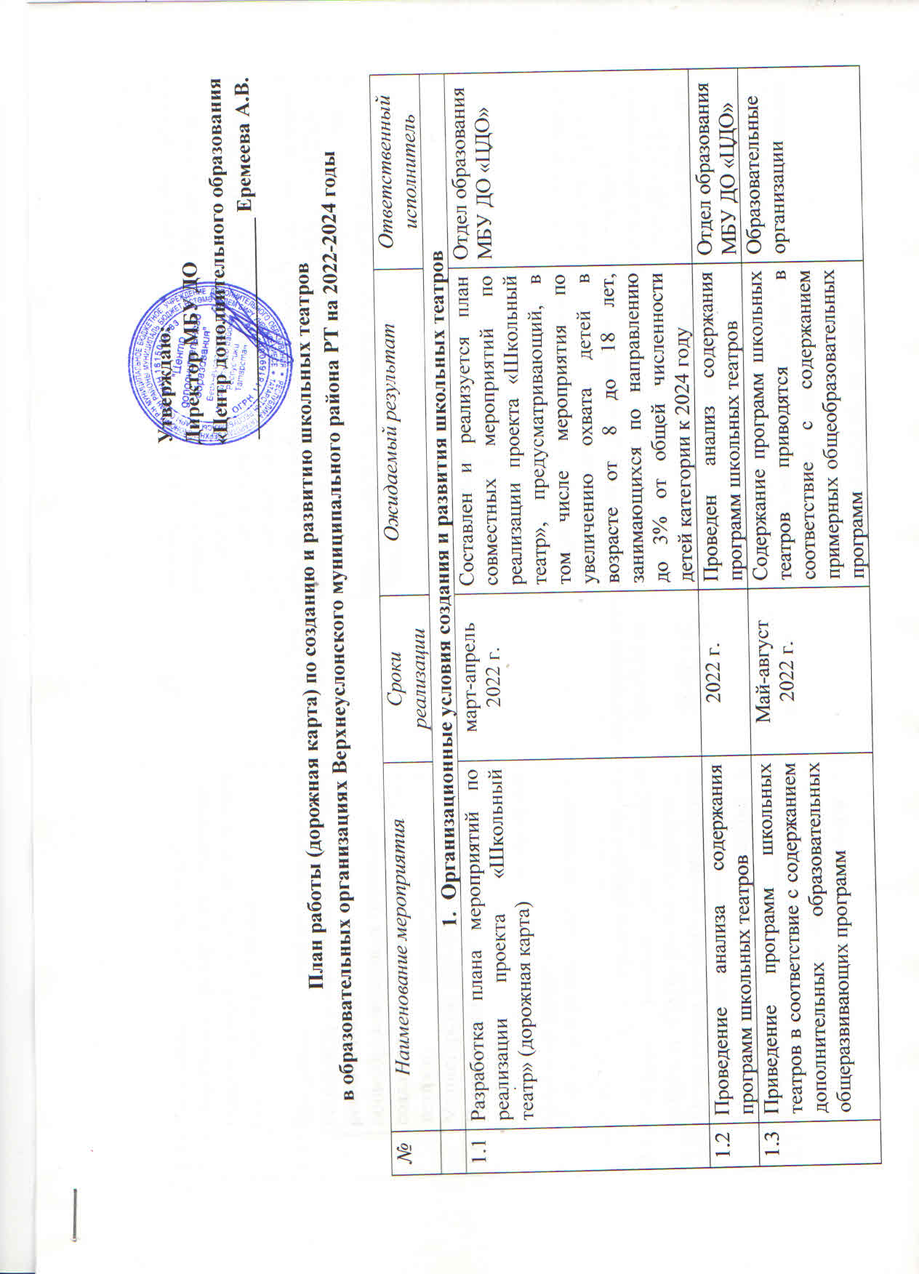

1.4 | Реализация рекомендаций к примерному репертуару школьных театров, разработанных театральным институтом им. Б.Щукина | 2022 г. | Внедряются рекомендации по примерному репертуару школьных театров, разработанным театральным институтом им. Б.Щукина | Отдел образования  Образовательные организации  МБУ ДО «ЦДО»
1.5 | Внедрение учебно-методического комплекса, в том числе методических рекомендаций для общеобразовательных организаций по созданию и развитию школьных театров, разработанных в Министерстве просвещения РФ | До сентября 2022 г. | Внедрение учебно-методический комплекс по созданию и развитию школьных театров, разработанный в Министерстве просвещения РФ | Отдел образования  МБУ ДО « ЦДО»  Образовательные организации
1.6 | Проведением мониторинга по созданию и развитию в образовательных организациях школьных театров | 2022г. | Сбор аналитических данных по школьным театрам | Отдел образования  МБУ ДО«ЦДО»
1.7 | Создание и ведение реестра школьных театров | 2022 г. | Создан муниципальный реестр школьных театров | Отдел образования  МБУ ДО «ЦДО»
 | - Организация и проведение мероприятий по созданию и развитию школьных театров
2.1 | Создание условий для развития инфраструктуры школьных театров | 2023-2024 гг. | Создание школьных театров | Отдел образования  МБУ ДО «ЦДО»
2.2 | Организация сетевого взаимодействия с учреждениями дополнительного образования в сфере культуры и искусства | 2022-2024 гг. | Не менее одной сетевой программы в муниципальном образовании | Отдел образования  Отдел культуры  МБУ «ЦДО»  МБУ ДО «ДШИ»
2.3 | Внедрение программ внеурочной деятельности для обучающихся 1-4 классов, 5-7 классов, 10-11 классов | ежегодно | Охватить не менее 0,2% детей от общего числа детей каждой возрастной категории муниципального образования | Отдел образования
2.4 | Участие во Всероссийском проекте  «Пушкинская карта» | ежегодно | Определение призеров Всероссийского проекта «Школьная классика»; выступление лучших театральных коллективов | Отдел образования  МБУ ДО «ЦДО»
 | - Развитие кадрового потенциала
3.1 | Участие в обучении педагогов дополнительного образования по программам дополнительного профессионального образования по направлению театральная педагогика в школе и др. | 2022-2024 | Обеспечить обучение не менее 10 педагогов образовательных организаций | Отдел образования
3.2 | Организация просмотров спектаклей цифрового контента, отобранного театральным институтом им. Б. Щукина, РДШ, Министерством просвещения РФ | 2022-2024 гг. | Не менее 10% от общей численности детей в возрасте от 8 до 18 лет в муниципальном образовании | Образовательные организации  МБУ ДО «ЦДО»
- Создание условий для обучающихся, находящихся в трудной жизненной ситуации, в том числе детей
с ограниченными возможностями здоровья и детей инвалидов
4.1 | Разработка адаптированных дополнительных общеобразовательных программ для детей с ограниченными возможностями здоровья и детей инвалидов | Ежегодно | Не менее одной программы в муниципальном образовании | Отдел образования, МБУ ДО «ЦДО»
4.2 | Участие педагогов в методических семинарах реализующих адаптированные дополнительные общеобразовательные программы для детей с ограниченными возможностями здоровья и детей инвалидов | Ежегодно | Приняли участие в методических семинарах реализующих адаптированные дополнительные общеобразовательные программы для детей с ограниченными возможностями здоровья и детей инвалидов | МБУ «ОЦДТ»

